NAMA : JAMALUDIN

TUGAS WEEK 5 : HIBERNATE

Dalam pemrograman java terdapat salah satu framework yaitu Hibernate, Hibenate adalah framework yang mempermudah developer java dalam mengatasi koneksi ke database dengan hibernate koneksi ke database akan lebih sedikit source yang digunakan tentu itu sangat membantu kita membangun program yang besar. Pada proyek ini saya akan membuat CRUD (Create, Read, Update, dan Delete) di hibernate java.

Dalam menbangun proyek menggunakan Hibernate ada beberapa tools yang harus di perhatikan :

1. IDE : Eclipes ( bisa menggunakan Netbeans, IntelijIDE atau yang lainnya)
2. Hibernate
3. DBMS : MySQL ( bisa menggunakan MongoDB, MariaDB atau yang lainnya)
4. Library

**Implementasi**

1. Klik new > Java Project Lalu masukkan Project name sesuai pilihan, disini saya memasukkan project name “TugasWeek5” kemudian next lalu finish.

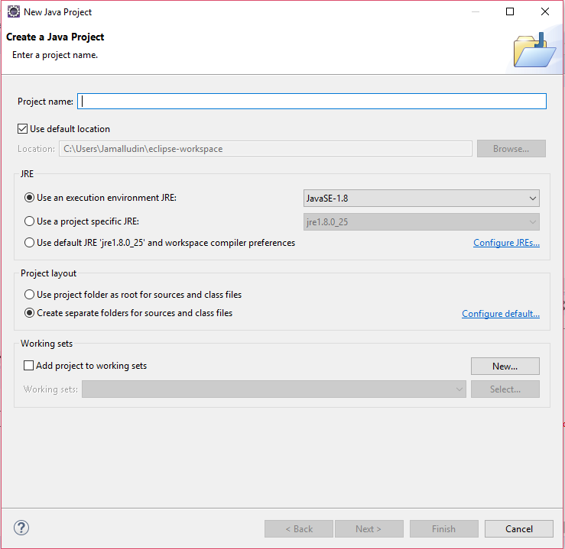

1. Menambah path yaitu hibernate dan libarary lainnya.

Klik pada proyek kita> pilih project > properties> Java Build path> Add External Jars lalu tambahkan librarynya.

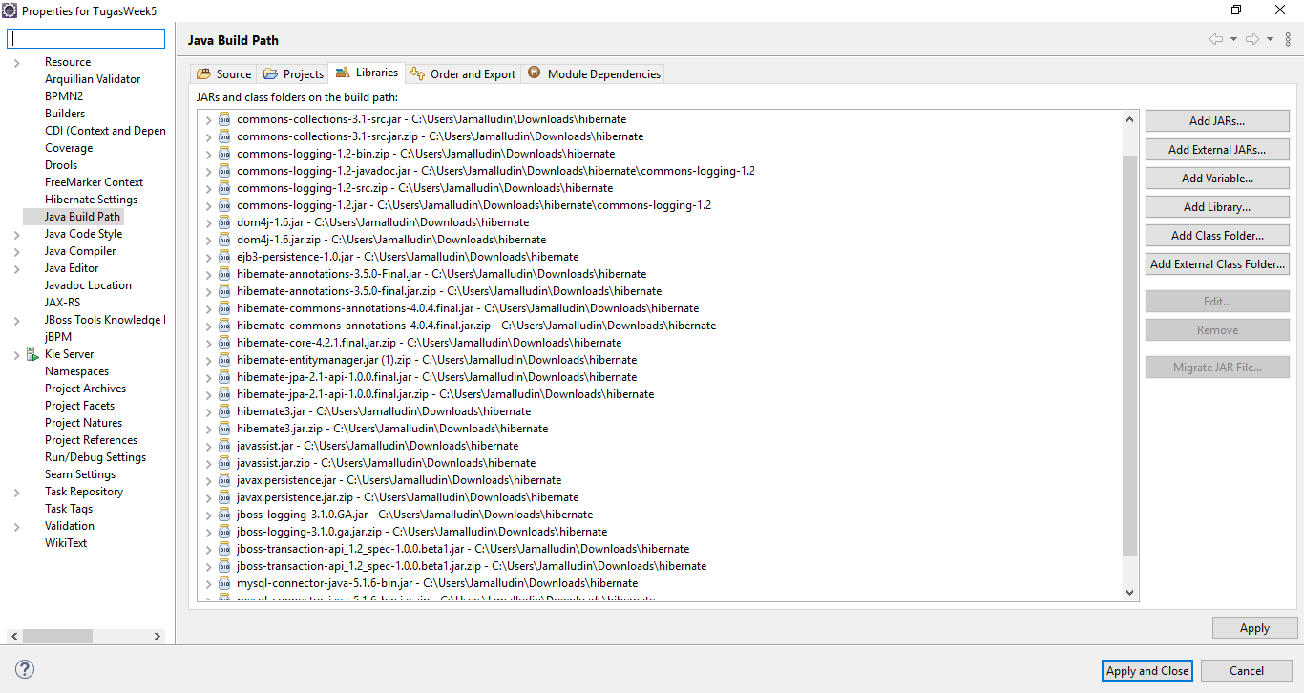

1. Membuat Database

Berhubung database yang digunakan adalah database yang disebelumnya sudah ada di proyek Bank maka tidak perlu lagi membuat.

Database : db_nusa

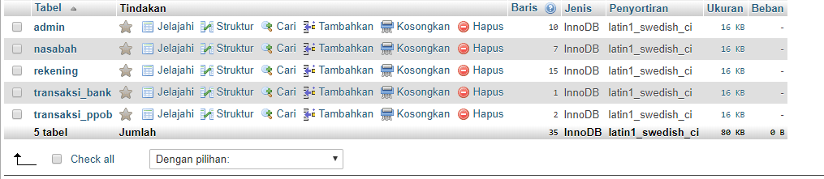

1. Setelah itu membuat class dari tabel

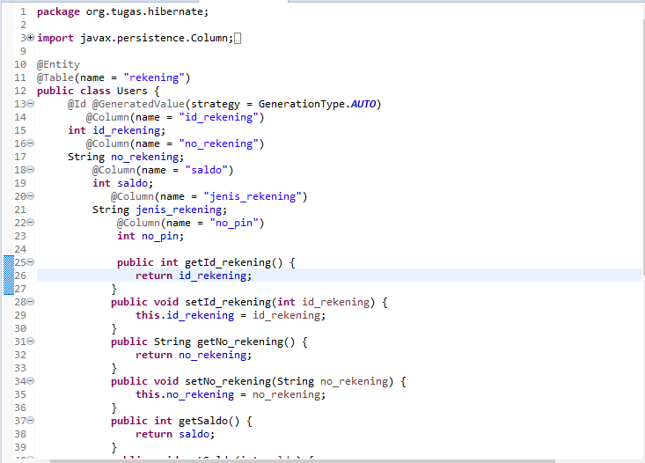

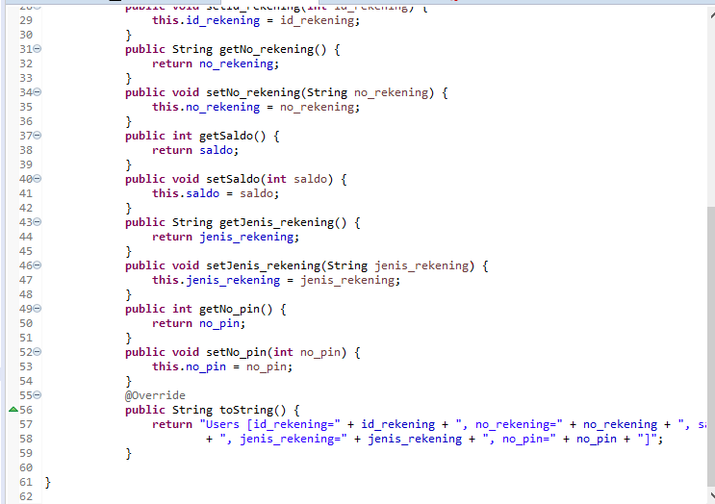

Pada kodingan diatas pada intinya menggunakan getter dan setter pada type data yang terdapat pada tabel rekening yang terdapat pada database db_ nusa seperti id_rekening , nama dll.

Dalam kodingan terdapat bebearapa anotasi yang kurang lebih fungsinya sebagai berikut

* Maksud dari @ atau disebut Anotasi merupakan cara menghubungkan antara file xml dengan java.
* @Id_rekening berfungsi untuk menyatakan bahwa variable tersebut sebagai field primary key di Table Database
* @GenerationType berfungsi untuk menyatakan bahwa field primary key dibuat dengan cara Auto_Increment
* @Column berfungsi untuk menyatakan bahwa ini merupakan field yang dituju pada column yang ada di table.

**Class Admin (Tabel Admin)**

**Untuk kodingan class admin sama dengan class rekening menggunakan getter san setter.**

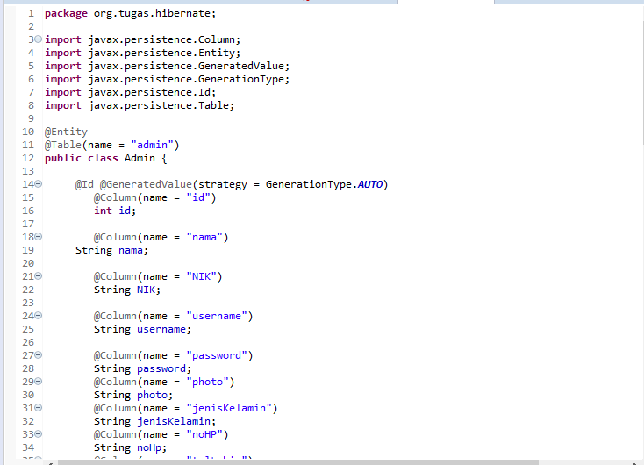

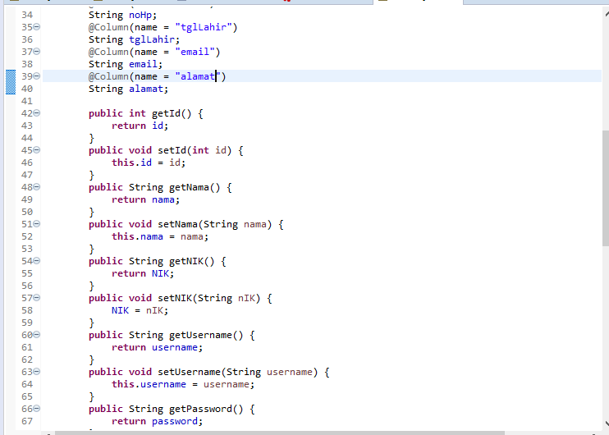

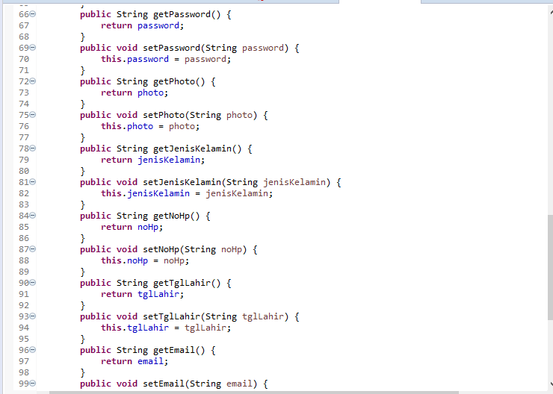

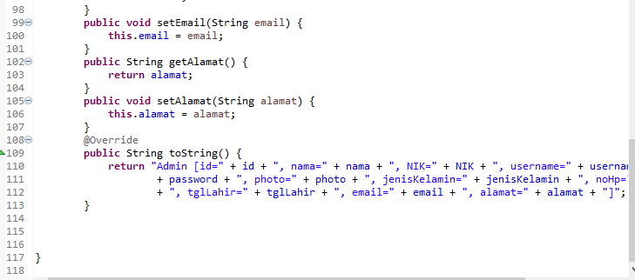

1. **Selanjutnya adalah membuat Hibernate.cfg**

Klik kanan pada package lalu pilih Hibernate>Hibernate.cfg, disini nama tidak saya ubah tetap menggunakan Hibernate.cfg

Di source inilah yang membuat hibernate lebih ringan ketimbang dengan JDBC karena tidak terlalu banyak source yang digunakan, disini kita diminta untuk memasukkan nama database driver, password dan username yang berkaitan dengan database yang digunakan.

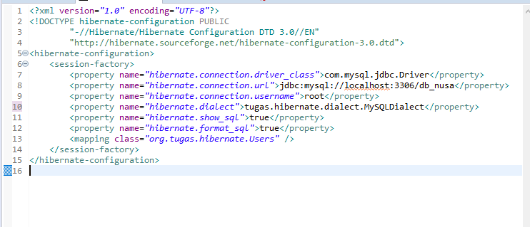

1. Selanjutnya membuat file hbm.xml, Klik kanan pada package>new>Hibernatee>Hibernate.hbm

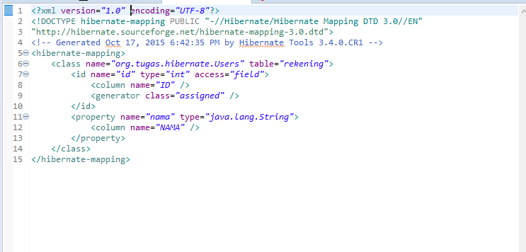

Kurang lebih seperti itu proges proyek yang sedang saya kerjakan, Masih belum bisa running dan saya akan kerjakan kembali.

Sekian dan terima kasih ☺